O PRINCIPAL MANTRA DE DEUS
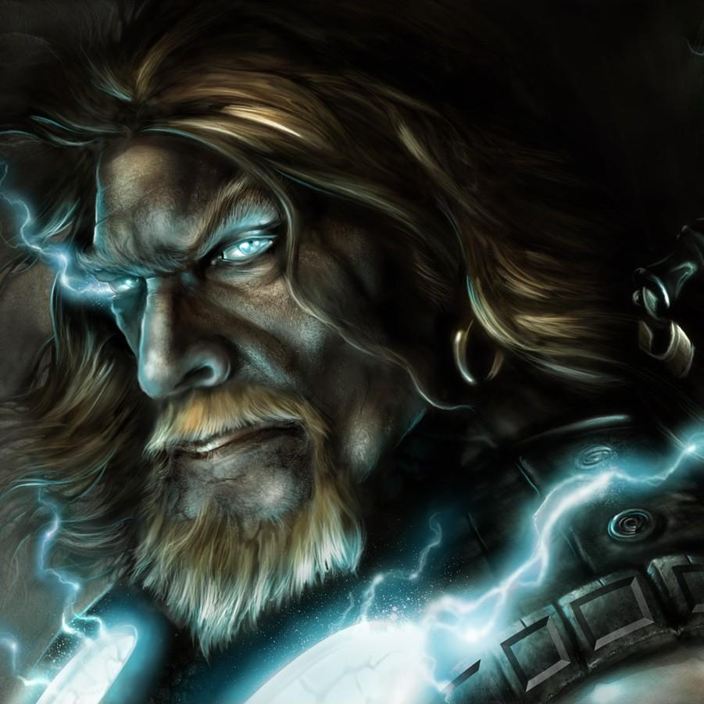
<> <> <>
EU SOU CONSCIENTE E REALIZO TODAS AS MINHAS VONTADES INTERIORES IMEDIATAMENTE COM GRAÇA DIVINA PERFEIÇÃO E GLÓRIA
EU SOU EU SOU EU SOU

